INSTITUTO PROFESIONAL SANTO TOMÁS
Ingeniería en Informática
Gestión de Proyectos y Equipos de Trabajo
Evaluación N°3
PLAN DE ENTREGA DEL PROYECTO
Proyecto: Sistema de seguimiento y fidelización de tratamientos
Cliente: Centro Médico Vida Norte SpA
Equipo: ARM Systems
Integrantes:
Mauricio Aliaga
Nicolás González
Fabián Moore
Lukas Rozas
Docente: Pedro Fernández Urrutia
Arica, noviembre de 2026
ÍNDICE
1. Introducción
1.1 El dominio Entrega y la satisfacción del cliente
1.2 Resultados de las entrevistas considerados
2. Estrategia de entrega
2.1 Entrega incremental por hitos
2.2 Entregables y criterios de aceptación
3. Definición de terminado (DoD)
4. Incremento 1: evidencias del software
4.1 Módulos funcionales presentados
4.2 Acceso por rol
4.3 Recomendaciones del doctor al paciente
4.4 Resumen del doctor
4.5 Uso en celular
4.6 Cómo reproducir la demostración
5. Evidencia de calidad del incremento
5.1 Pruebas realizadas
5.2 Defectos encontrados y corregidos
5.3 Estado de la definición de terminado
5.4 Limitaciones y pendientes declarados
6. Proceso de revisión y aprobación por el cliente o el docente
7. Entrega final y cierre
8. Anexos y referencias
1. Introducción
1.1 El dominio Entrega y la satisfacción del cliente
El dominio Entrega se ocupa de producir el alcance y la calidad para los que se emprendió el proyecto, y de que esos productos generen los resultados y beneficios esperados (PMI, 2021). Su medida final es la satisfacción del cliente: no basta con entregar funciones, hay que entregar lo que el cliente necesita, en el momento acordado y con una calidad que acepte.
Este plan define cómo se entregan los productos y los incrementos del Sistema de seguimiento y fidelización de tratamientos, asegurando valor y cumplimiento de los criterios de aceptación. Incluye la definición de terminado (DoD), la evidencia del primer incremento, que presenta tres módulos funcionales, y el proceso con que el cliente o el docente revisan y aprueban cada entrega.
1.2 Resultados de las entrevistas considerados
Tabla 1. Hallazgos de las entrevistas y su efecto en la entrega
Entrevista | Hallazgo | Cómo se refleja en este plan
1 | El sistema debe ser opcional para el paciente, pero necesario en su proceso. | El Incremento 1 parte por el acceso del paciente y la lectura de sus recomendaciones.
1 y 2 | Se necesita seguimiento controlado del paciente y respaldo ante reclamos. | Cada recomendación guarda quién la envió, cuándo y cuándo se leyó.
2 | Se pidió un dashboard de continuidad para los médicos. | El resumen del doctor se entrega desde el primer incremento, con datos reales.
2 | Preocupación por la filtración de información sensible. | Ningún incremento se acepta sin pruebas de acceso por rol (criterio M4 de la definición de terminado).
1 y 2 | La patrocinadora valida los entregables en reuniones periódicas. | Cada incremento se revisa con ella y queda registrado en un acta.

2. Estrategia de entrega
2.1 Entrega incremental por hitos
El sistema se entrega en seis hitos. Cada hito agrega módulos que funcionan de punta a punta y se revisan con el cliente, de modo que el riesgo de un cambio de rumbo se descubre pronto.
Tabla 2. Plan de incrementos
Hito | Fecha | Qué se entrega | Objetivos y entregables del Acta | Quién aprueba
H1 | 06/11/2026 | Acceso por rol, recomendaciones del médico y resumen del doctor. | Parte de OE3, OE4 y OE5; E4, E5 y E6 parciales. | Patrocinadora o docente
H2 | 20/11/2026 | Reservas de horas y formulario estandarizado de contacto. | OE1 y OE2; E2 y E3. | Patrocinadora
H3 | 27/11/2026 | Seguimiento completo con recordatorios y notificaciones; historial de accesos y Clave Única simulada. | OE3 y OE4; E4 y E5. | Patrocinadora
H4 | 04/12/2026 | Dashboard de continuidad con filtros. | OE5; E6. | Director Médico y patrocinadora
H5 | 11/12/2026 | Pruebas, piloto con el personal, capacitación y manual de usuario. | OE6 y OE7; E7 y E8. | Patrocinadora
H6 | 18/12/2026 | Sistema desplegado y aceptación final. | Objetivo general. | Patrocinadora

2.2 Entregables y criterios de aceptación
Los criterios de aceptación son los del Plan de Gestión del Alcance. La documentación de análisis y diseño (E1) se entrega de forma progresiva y se actualiza con cada incremento.
Tabla 3. Entregables, criterios de aceptación y hito
N° | Entregable | Criterio de aceptación | Hito
E1 | Documentación de análisis y diseño | Aprobada por la patrocinadora y coherente con las entrevistas. | H1 a H5
E2 | Módulo de reservas | Flujo completo de reserva, reprogramación y cancelación sin errores críticos. | H2
E3 | Formulario estandarizado de contacto | El mismo formulario funciona para los tres medios y guarda los datos solicitados por especialidad. | H2
E4 | Módulo de seguimiento | Recomendaciones registradas y enviadas al paciente, respetando su preferencia y frecuencia de contacto. | H1 y H3
E5 | Seguridad y accesos | 100% de los accesos registrados y cada rol ve solo lo que le corresponde. | H1 y H3
E6 | Dashboard de continuidad | Muestra continuidad y desertores con filtros, validado por el Director Médico. | H1 y H4
E7 | Informe de pruebas | Al menos 95% de casos aprobados y 0 defectos críticos abiertos. | H5
E8 | Capacitación y manual de usuario | Personal de recepción y profesionales capacitados y manual entregado. | H5

3. Definición de terminado (DoD)
La definición de terminado establece cuándo algo está terminado de verdad. Tiene tres niveles: la tarea, el módulo funcional y el incremento. Un elemento solo pasa al nivel siguiente si cumple todos los criterios del suyo. La matriz completa, con la evidencia y el responsable de verificar cada criterio, se adjunta en el Anexo A4.
Tabla 4. Matriz de definición de terminado
Código | Criterio | Cómo se verifica
Nivel: Tarea o historia de usuario
T1 | El código está en el repositorio compartido y fue revisado por al menos un compañero. | Revisión cruzada antes de pasar a Hecho.
T2 | El proyecto compila y las pruebas unitarias existentes pasan. | Ejecutar npm test en backend y frontend.
T3 | El código está documentado en español (TSDoc y Swagger en las rutas). | Revisión del autor y del revisor.
T4 | La tarea cumple los criterios de aceptación acordados. | Comparación contra los criterios escritos en la tarjeta.
T5 | Las entradas se validan y los mensajes de error están en español y explican qué hacer. | Prueba con datos inválidos y vacíos.
T6 | No hay contraseñas ni claves en el código; las contraseñas se guardan con hash. | Revisión del código y de los archivos de configuración.
Nivel: Módulo funcional
M1 | Todas las tareas del módulo cumplen la definición de terminado de tarea. | Revisión del tablero.
M2 | El flujo principal y las alternativas funcionan de punta a punta en el navegador, incluidos el botón Atrás, recargar la página y entrar por una ruta directa. | Recorrido manual guiado por los casos de uso.
M3 | Al menos 95% de los casos de prueba del módulo aprobados y 0 defectos críticos abiertos. | Ejecución de la batería de casos.
M4 | Cada rol ve y hace solo lo que le corresponde; un usuario sin permiso recibe 403 o 404. | Pruebas con usuarios de distinto rol y con token inválido.
M5 | Las migraciones de base de datos se aplican y se revierten sin errores y los datos de demostración se cargan. | Ejecutar migration:run, migration:revert y seed.
M6 | La documentación está actualizada: Swagger de las rutas, diagrama de secuencia y caso de uso del flujo. | Revisión del documento de diagramas.
M7 | La interfaz se ve bien en celular y es legible: contraste suficiente, foco visible y textos claros. | Revisión en pantalla de 390 px y con teclado.
M8 | El módulo se demostró al cliente o al docente y las observaciones quedaron registradas. | Sesión de demostración.
Nivel: Incremento
I1 | Todos los módulos del incremento cumplen la definición de terminado de módulo. | Revisión de la matriz.
I2 | El incremento funciona en un ambiente de demostración con datos de ejemplo. | Ejecutar el guion de demostración.
I3 | Existe un informe de pruebas del incremento con casos, resultados y defectos. | Revisión del informe.
I4 | El acta de revisión y aprobación fue firmada por la patrocinadora (o por el docente en las entregas académicas). | Firma del acta.
I5 | Las limitaciones y los pendientes están declarados por escrito. | Revisión del plan de entrega.
I6 | Los indicadores del incremento (avance, defectos, horas) están actualizados en la matriz de KPI. | Revisión del corte semanal.
I7 | El código y la documentación tienen respaldo en el repositorio compartido. | Verificar el repositorio.

Lukas Rozas verifica los criterios de módulo y Fabián Moore los de incremento. Los de tarea los verifica el autor junto con quien hace la revisión cruzada.
4. Incremento 1: evidencias del software
4.1 Módulos funcionales presentados
El primer incremento presenta tres módulos que funcionan de punta a punta: el acceso por rol, las recomendaciones del médico al paciente y el resumen del doctor. Los dos primeros cumplen el requisito de la pauta de presentar al cliente al menos dos módulos funcionales; el tercero es el inicio del dashboard. Son versiones parciales de los entregables E5, E4 y E6, y la tabla indica qué incluyen y qué queda para los hitos siguientes.
Tabla 5. Módulos del Incremento 1
Módulo | Entregable y tarea | Qué incluye | Qué queda pendiente
Acceso por rol | E5. Tarea 3.4.1 | Inicio de sesión con RUT y contraseña, validación del RUT, dos roles (doctor y paciente), redirección según el rol, verificación del usuario contra la base de datos en cada petición y cierre de sesión. | Historial de accesos (3.4.2) y Clave Única simulada (3.4.3).
Recomendaciones | E4. Tarea 3.3.2 | El doctor envía recomendaciones a sus pacientes, el paciente las ve y las marca como leídas y el doctor ve el estado de lectura. La pantalla se actualiza sola cada 20 segundos. | Recordatorios, estado del hilo (abierto, finalizado, desertor), notificaciones y preferencias de contacto (3.3.3 y 3.6).
Resumen del doctor | E6. Tarea 3.5.1 | Resumen de lo enviado, con gráficos de lectura por paciente y por tipo de recomendación, calculado con datos reales. | Filtros por paciente, especialidad y estado del hilo (3.5.2).

4.2 Acceso por rol
La persona ingresa su RUT, con o sin puntos y guion, y su contraseña. El sistema valida el dígito verificador antes de consultar y responde con un mensaje genérico si las credenciales son incorrectas. Según su rol, el doctor llega a su panel y el paciente a su lista de recomendaciones; una persona con un rol no puede entrar a las pantallas del otro. En cada petición el servidor comprueba que el usuario exista y esté activo.
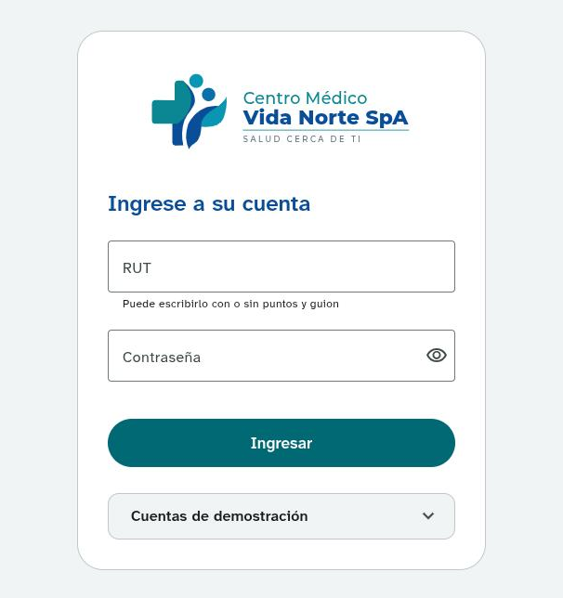
Figura 1. Pantalla de inicio de sesión del sistema.
4.3 Recomendaciones del doctor al paciente
El doctor ve la lista de sus pacientes, con la cantidad de recomendaciones sin leer de cada uno, y envía una recomendación indicando el tipo (medicamento, rutina, hábito a evitar u otro), un título y las indicaciones. Solo puede escribir a pacientes que tiene asignados; si intenta hacerlo con otro, el servidor responde 403.
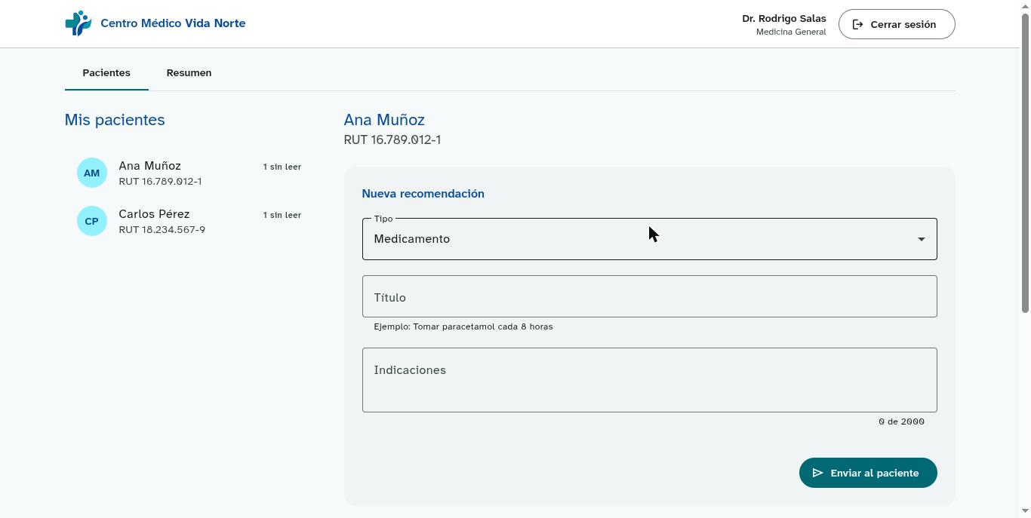
Figura 2. Panel del doctor: sus pacientes y el formulario de una nueva recomendación.
En el hilo de cada paciente, el doctor ve qué recomendaciones fueron leídas y cuándo, y cuáles siguen sin leer.
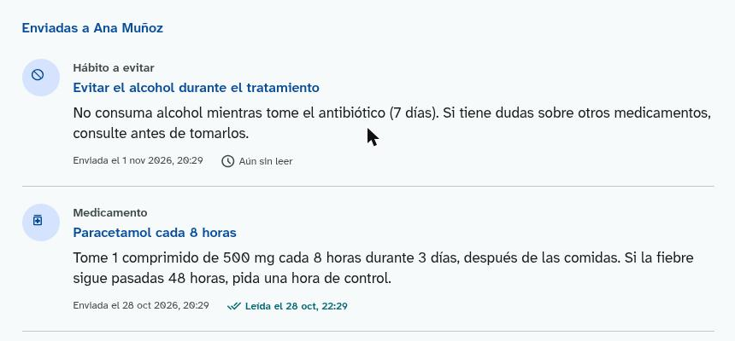
Figura 3. Hilo de recomendaciones enviadas a un paciente, con el estado de lectura.
El paciente ve solo las recomendaciones dirigidas a él, con las nuevas primero y el nombre del doctor y su especialidad. Al pulsar Marcar como leída, la fecha queda registrada y el doctor la ve sin recargar la página.
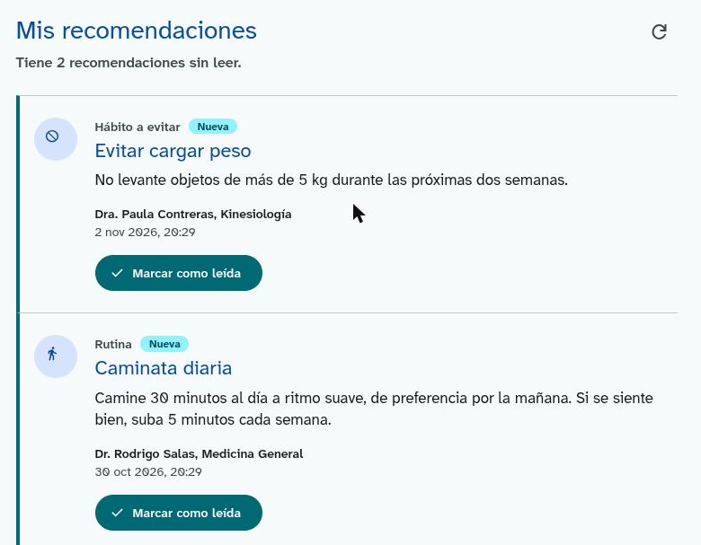
Figura 4. Pantalla del paciente: sus recomendaciones y el botón para marcarlas como leídas.
4.4 Resumen del doctor
La pestaña Resumen cuenta cuántas recomendaciones envió el doctor, a cuántos pacientes, cuántas fueron leídas y cuántas siguen sin leer. Los números salen de las recomendaciones reales; el sistema no muestra cifras de ejemplo.
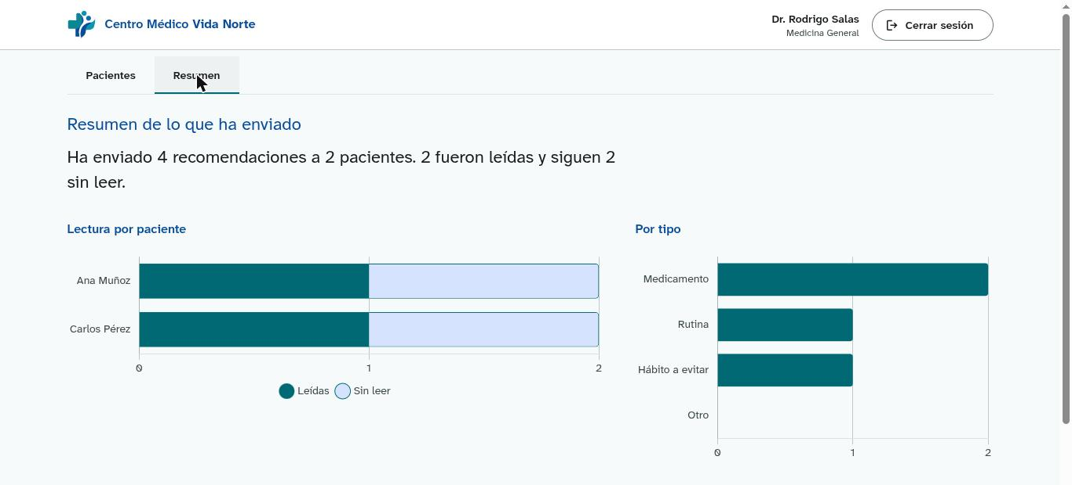
Figura 5. Resumen del doctor con datos reales de lectura.
4.5 Uso en celular
La interfaz se adapta a pantallas pequeñas, como exige el alcance del proyecto. La figura muestra el panel del doctor con un ancho de 390 píxeles.
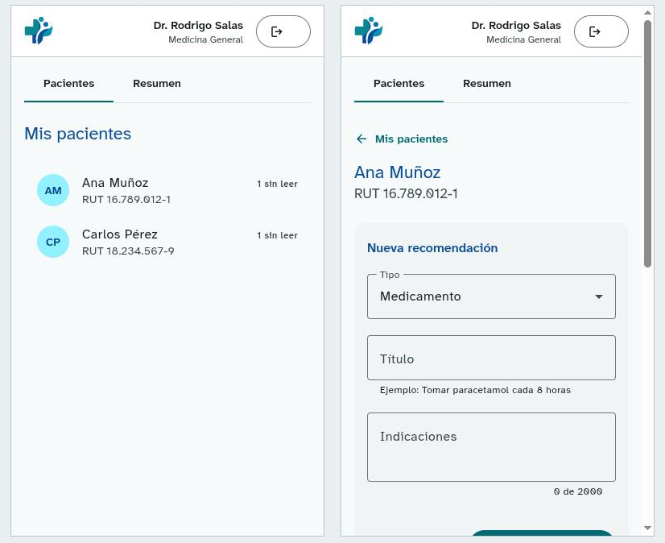
Figura 6. Panel del doctor en un ancho de celular.
4.6 Cómo reproducir la demostración
El sistema se prepara con datos ficticios. Las cuentas se muestran en la pantalla de inicio de sesión en el ambiente de desarrollo y la contraseña de demostración está en el archivo README del proyecto.
Tabla 6. Cuentas de demostración
Rol | Nombre | RUT | Relación
Doctor | Dr. Rodrigo Salas (Medicina General) | 12.345.678-5 | Pacientes: Ana Muñoz y Carlos Pérez
Doctora | Dra. Paula Contreras (Kinesiología) | 14.567.890-0 | Pacientes: Carlos Pérez y Sofía Araya
Paciente | Ana Muñoz | 16.789.012-1 | Del Dr. Salas
Paciente | Carlos Pérez | 18.234.567-9 | De ambos doctores
Paciente | Sofía Araya | 19.345.678-2 | De la Dra. Contreras

1. En una pestaña, entrar como el Dr. Salas y revisar sus pacientes: aparecen Ana y Carlos, y no Sofía.
2. En otra pestaña, entrar como Ana; el sistema indica cuántas recomendaciones tiene sin leer.
3. Con el Dr. Salas, escribir una recomendación a Ana y enviarla.
4. En la pestaña de Ana, en un máximo de 20 segundos la recomendación aparece sola; pulsar Marcar como leída.
5. En la pestaña del doctor, el hilo de Ana pasa a Leída y el resumen se actualiza.

5. Evidencia de calidad del incremento
5.1 Pruebas realizadas
Tabla 7. Pruebas del Incremento 1
Tipo de prueba | Contenido | Resultado
Pruebas unitarias del backend | Validación de RUT y limpieza de textos. | 9 aprobadas
Pruebas unitarias del frontend | Sesión, validadores, fechas, mensajes de error y formato del RUT. | 29 aprobadas
Batería de la API con entradas hostiles | Tokens falsos y vencidos, roles equivocados, textos al límite y accesos a datos de otro usuario. | 69 casos aprobados
Recorrido en el navegador | Doctor y paciente en dos pestañas, botón Atrás, recarga, rutas directas y servidor apagado. | Flujo completo verificado

5.2 Defectos encontrados y corregidos
Tabla 8. Defectos detectados en las pruebas
Defecto | Corrección
Las fechas se mostraban 3 horas atrasadas por la zona horaria. | Las fechas se guardan en UTC y el frontend las muestra en hora local.
Un doble clic enviaba la misma recomendación dos veces. | El botón se bloquea mientras se procesa el envío.
Un usuario desactivado conservaba el acceso hasta que venciera su token. | El servidor consulta a la base de datos en cada petición.

5.3 Estado de la definición de terminado
Tabla 9. Estado de los criterios de módulo (M) y de incremento (I)
Código | Acceso por rol | Recomendaciones | Resumen del doctor | Observación
M1 | Cumple | Cumple | Cumple | Tareas 3.1.1, 3.4.1, 3.3.2 y 3.5.1 terminadas.
M2 | Cumple | Cumple | Cumple | Recorrido completo en el navegador, con dos pestañas a la vez, Atrás, recarga y rutas directas.
M3 | Cumple | Cumple | Parcial | 69 casos hostiles de la API aprobados y 38 pruebas unitarias. El resumen se verificó a mano y aún no tiene pruebas automáticas propias.
M4 | Cumple | Cumple | Cumple | Guardias de sesión y de rol; el doctor solo ve a sus pacientes.
M5 | Cumple | Cumple | No aplica | Tres migraciones reversibles; el resumen se calcula con las tablas existentes.
M6 | Cumple | Cumple | Cumple | Swagger, TSDoc y documento de diagramas de secuencia y casos de uso.
M7 | Cumple | Cumple | Parcial | Revisado en 390 px y con teclado; falta una auditoría formal de accesibilidad.
M8 | Pendiente | Pendiente | Pendiente | La demostración está programada para el hito 1 (6 de noviembre).
I1 | Parcial | Parcial | Parcial | Falta cerrar M8.
I2 | Parcial | Parcial | Parcial | Funciona en el ambiente local del equipo; el despliegue en el ambiente del cliente es la tarea 5.1.
I3 | Cumple | Cumple | Cumple | Resumen de resultados en el Plan de Entrega, sección 5.
I4 | Pendiente | Pendiente | Pendiente | Se firma en la demostración con el acta del anexo.
I5 | Cumple | Cumple | Cumple | Limitaciones declaradas en el Plan de Entrega, sección 5.
I6 | Parcial | Parcial | Parcial | La matriz existe; los valores semanales parten del primer corte.
I7 | Pendiente | Pendiente | Pendiente | El repositorio Git compartido todavía no está definido; hoy el respaldo es local.
% que cumple | 60% | 60% | 43% | Sin contar los criterios que no aplican.

Los criterios pendientes no impiden mostrar el incremento: M8, I1 e I4 se cierran en la revisión con el cliente, y la creación del repositorio compartido (I7) está comprometida para la semana 3.
5.4 Limitaciones y pendientes declarados
- El inicio de sesión no limita el número de intentos fallidos.
- Las respuestas del servidor no incluyen aún las cabeceras de seguridad (helmet).
- Cerrar sesión borra la sesión del navegador, pero el token sigue siendo válido hasta que venza.
- Las recomendaciones no se pueden editar ni eliminar.
- La pantalla se actualiza cada 20 segundos y no en tiempo real.
- Quedan fuera de este incremento reservas, formulario estandarizado, notificaciones, historial de accesos y Clave Única simulada, que se entregan en los hitos 2 y 3.

6. Proceso de revisión y aprobación por el cliente o el docente
Cada incremento se presenta y se deja constancia de su aprobación con el Acta de revisión y aprobación del incremento (Anexo A8). El proceso es el mismo para el cliente y para el docente en las entregas académicas.
1. El equipo verifica la definición de terminado de módulo y de incremento y prepara el ambiente de demostración con datos ficticios.
2. Fabián Moore convoca la reunión de revisión con al menos dos días de anticipación y envía el resumen del incremento y esta matriz de criterios.
3. Se hace la demostración siguiendo el guion de la sección 4.6 y los casos de uso del documento de diagramas.
4. La patrocinadora o el docente revisan cada criterio de aceptación y anotan las observaciones en el acta.
5. Se decide el resultado: aprobado, aprobado con observaciones o no aprobado. Las observaciones se convierten en tarjetas del tablero con responsable y fecha.
6. Las personas que revisan firman el acta y el equipo guarda una copia en el repositorio y en la carpeta del proyecto.

Tabla 10. Roles en la revisión
Rol | Persona | Responsabilidad
Aprueba | Bárbara Fernández Herrera, patrocinadora (o el docente en la entrega académica) | Decide si el incremento se acepta y firma el acta.
Revisa | Dr. Rodrigo Salas, Director Médico | Valida los flujos clínicos y el dashboard.
Participa | Daniela Pizarro y Marcela Torres | Revisan reservas y formulario cuando se entregan.
Presenta | Fabián Moore y Lukas Rozas | Demuestran el incremento y registran las observaciones.

Un incremento aprobado con observaciones se considera aceptado si las observaciones se corrigen en el plazo que fije el acta, que por defecto es de cinco días hábiles y nunca supera la fecha del hito siguiente.
7. Entrega final y cierre
La entrega final ocurre entre las semanas 6 y 9. Nicolás González despliega el sistema en el ambiente del cliente con apoyo de TecnoSur; Fabián Moore y Lukas Rozas capacitan al personal de recepción y a los profesionales y entregan el manual de usuario. La aceptación final la firma la patrocinadora.
- Criterios de cierre: todos los entregables E1 a E8 aceptados, al menos 95% de casos de prueba aprobados, 0 defectos críticos abiertos, personal capacitado y manual entregado.
- Traspaso: código, documentación técnica generada, matrices y actas se entregan al cliente en una carpeta ordenada.
- Beneficios: el equipo entrega la medición de B2, B3, B6 y B7 y las instrucciones para medir B1, B4 y B5 a los 3 y 6 meses.
- Exclusiones: el soporte y la mantención posteriores al cierre no forman parte del proyecto.

8. Anexos y referencias
- Anexo A4: A4_Matriz_DoD.xlsx (matriz de definición de terminado y estado del Incremento 1).
- Anexo A8: A8_Acta_de_Revision_y_Aprobacion_del_Incremento.docx.
- Documento Diagramas_de_Secuencia_y_Casos_de_Uso.docx, con los flujos, diagramas y casos de uso del sistema.
- Project Management Institute. (2021). Guía de los fundamentos para la dirección de proyectos (Guía del PMBOK) y El estándar para la dirección de proyectos (7.ª ed.). Project Management Institute.
- ARM Systems. (2026). Plan de Gestión del Alcance. Instituto Profesional Santo Tomás.

